Karta pracy do tematu: Urok wiosennych kwiatów (Beata Kamińska ) http://www.cauchy.pl/sp_i_iii/krzyzowki-slowne-dla-dzieci-do-druku/wiosenna-krzyzowka/

Rozwiąż krzyżówkę.
- Kwiat z Holandii.
- Wraca z ciepłych krajów po zimie.
- Kotki na wierzbie.
- Fioletowy zwiastun wiosny.
- Budzi się z zimowego snu.
- Wyrastają z pączków na drzewach.
- Gwiżdżący czarny ptak lub wyspa grecka.
- Wielkanocne kolorowe jajka.
- Topimy ja 21 marca.
- Pierwszy wiosenny miesiąc.
- Żółty motylek.
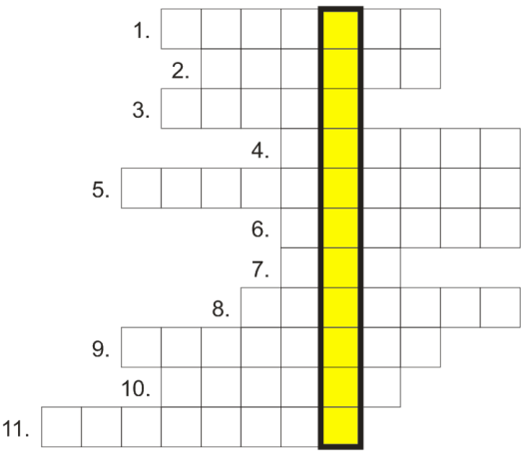
Ułóż hasło wypisując po kolei litery z żółtych pól.

